ĐẠI HỌC TRÀ VINH
TRƯỜNG KỸ THUẬT VÀ CÔNG NGHỆ

ĐỒ ÁN THỰC TẬP CƠ SỞ NGÀNH

MÔ PHỎNG CÁC THUẬT TOÁN
SẮP XẾP NỘI CƠ BẢN
(SORTING ALGORITHM VISUALIZER)

Sinh viên: Nguyễn Bá Hoàng
MSSV: 170124739
Lớp: DX24TT7
Giảng viên hướng dẫn: TS. Nguyễn Nhứt Lam

TP Hồ Chí Minh, tháng 09 năm 2026

ĐẠI HỌC TRÀ VINH
TRƯỜNG KỸ THUẬT VÀ CÔNG NGHỆ

ĐỒ ÁN THỰC TẬP CƠ SỞ NGÀNH

MÔ PHỎNG CÁC THUẬT TOÁN SẮP XẾP NỘI CƠ BẢN
Sorting Algorithm Visualizer

Sinh viên: Nguyễn Bá Hoàng
MSSV: 170124739
Lớp: DX24TT7
Giảng viên hướng dẫn: TS. Nguyễn Nhứt Lam

TP Hồ Chí Minh, tháng 09 năm 2026

MỤC LỤC
LỜI MỞ ĐẦU
LỜI CẢM ƠN
DANH MỤC CÁC BẢNG, SƠ ĐỒ, HÌNH
DANH MỤC TỪ VIẾT TẮT
CHƯƠNG 1. TỔNG QUAN ĐỀ TÀI
1.1. Lý do chọn đề tài
1.2. Mục tiêu đề tài
1.3. Đối tượng và phạm vi nghiên cứu
1.4. Công nghệ sử dụng
CHƯƠNG 2. CƠ SỞ LÝ THUYẾT
2.1. Khái niệm và vai trò của thuật toán sắp xếp
2.2. Bubble Sort
2.3. Selection Sort
2.4. Insertion Sort
2.5. Merge Sort
2.6. Các chỉ số đánh giá
CHƯƠNG 3. PHÂN TÍCH VÀ THIẾT KẾ HỆ THỐNG
3.1. Yêu cầu chức năng
3.2. Kiến trúc tổng thể
3.3. Mô hình dữ liệu
3.4. Luồng xử lý visualization
3.5. Student Lab
3.6. Multi-size Benchmark
CHƯƠNG 4. CÀI ĐẶT VÀ KẾT QUẢ CHƯƠNG TRÌNH
4.1. Môi trường phát triển
4.2. Giao diện tổng quan
4.3. Visualization và điều khiển
4.4. Student Lab
4.5. Multi-size Benchmark
4.6. Quản lý mã nguồn và đóng gói
CHƯƠNG 5. KIỂM THỬ VÀ ĐÁNH GIÁ
5.1. Phương pháp kiểm thử
5.2. Kết quả kiểm thử chức năng
5.3. Kết quả kiểm thử thực tế
5.4. Đánh giá
5.5. Hạn chế và hướng phát triển
KẾT LUẬN
PHỤ LỤC
DANH MỤC TÀI LIỆU THAM KHẢO

LỜI MỞ ĐẦU
Sắp xếp dữ liệu là một nội dung nền tảng của môn Cấu trúc dữ liệu và Giải thuật. Mỗi thuật toán sắp xếp có cách tổ chức thao tác khác nhau, dẫn đến sự khác biệt về số phép so sánh, số lần đổi chỗ, số lần di chuyển dữ liệu và thời gian thực hiện.
Đề tài “Mô phỏng các thuật toán sắp xếp nội cơ bản - Sorting Algorithm Visualizer” được thực hiện nhằm xây dựng một ứng dụng desktop bằng C++ và Qt, cho phép trực quan hóa quá trình hoạt động của bốn thuật toán Bubble Sort, Selection Sort, Insertion Sort và Merge Sort. Bên cạnh mô phỏng, chương trình cung cấp các chỉ số thống kê, Student Lab và Multi-size Benchmark để hỗ trợ học tập, thực hành và quan sát sự khác biệt giữa các thuật toán.
Báo cáo trình bày quá trình thực hiện đề tài từ cơ sở lý thuyết, phân tích thiết kế, cài đặt đến kiểm thử và đánh giá sản phẩm. Các hình minh họa trong báo cáo được sử dụng trực tiếp từ đề cương của đề tài theo yêu cầu.

LỜI CẢM ƠN
Em xin chân thành cảm ơn TS. Nguyễn Nhứt Lam đã hướng dẫn và góp ý trong quá trình thực hiện đồ án. Những định hướng về phạm vi đề tài, cách tổ chức nội dung và yêu cầu sản phẩm đã giúp em hoàn thiện chương trình theo đúng mục tiêu đề ra.
Em cũng xin cảm ơn quý thầy cô Trường Kỹ thuật và Công nghệ, Đại học Trà Vinh đã cung cấp kiến thức nền tảng về lập trình, cấu trúc dữ liệu và giải thuật để em có thể thực hiện đề tài.
Do thời gian và kinh nghiệm còn hạn chế, báo cáo khó tránh khỏi thiếu sót. Em kính mong nhận được những ý kiến góp ý để sản phẩm và báo cáo được hoàn thiện hơn.

DANH MỤC CÁC BẢNG, SƠ ĐỒ, HÌNH
Bảng 2.1. Đặc điểm và độ phức tạp điển hình của các thuật toán sắp xếp
Bảng 5.1. Kết quả kiểm thử chức năng
Sơ đồ 3.1. Kiến trúc tổng thể của Sorting Algorithm Visualizer
Hình 4.1. Giao diện tổng quan của Sorting Algorithm Visualizer
Hình 4.2. Mô phỏng Merge Sort tại trạng thái Merging
Hình 4.3. Student Lab hỗ trợ thực hành với dữ liệu tùy chọn
Hình 4.4. Thử nghiệm hiệu năng trên nhiều kích thước dữ liệu

DANH MỤC TỪ VIẾT TẮT
Từ viết tắt | Ý nghĩa
UI | User Interface - giao diện người dùng
GUI | Graphical User Interface - giao diện đồ họa
IDE | Integrated Development Environment - môi trường phát triển tích hợp
API | Application Programming Interface
QA | Quality Assurance - kiểm thử và đảm bảo chất lượng
CMake | Hệ thống quản lý quá trình build
Git | Hệ thống quản lý phiên bản phân tán

CHƯƠNG 1. TỔNG QUAN ĐỀ TÀI

1.1. Lý do chọn đề tài
Sắp xếp dữ liệu là một trong những nội dung cơ bản và quan trọng trong học phần Cấu trúc dữ liệu và Giải thuật. Khi học thuật toán, việc chỉ quan sát mã nguồn hoặc kết quả cuối cùng chưa giúp người học hình dung đầy đủ quá trình các phần tử được so sánh, đổi chỗ, di chuyển và đưa về vị trí phù hợp.
Đề tài được lựa chọn với mục tiêu biến quá trình xử lý vốn khó quan sát thành một chuỗi trạng thái trực quan. Biểu đồ cột thể hiện trực tiếp giá trị phần tử, trong khi màu sắc biểu diễn các trạng thái Normal, Comparing, Swapping, Merging và Sorted.

1.2. Mục tiêu đề tài
- Xây dựng ứng dụng desktop bằng C++ và Qt để mô phỏng trực quan quá trình thực hiện các thuật toán sắp xếp nội cơ bản.
- Cài đặt bốn thuật toán Bubble Sort, Selection Sort, Insertion Sort và Merge Sort.
- Cho phép nhập mảng số nguyên hoặc tạo dữ liệu ngẫu nhiên.
- Mô phỏng từng bước bằng biểu đồ cột và hỗ trợ Play, Pause, Next, Reset cùng điều chỉnh tốc độ.
- Thống kê comparisons, swaps, moves và execution time.
- Cung cấp Student Lab để người dùng thực hành với dữ liệu tùy chọn.
- Cung cấp Multi-size Benchmark để chạy thử nghiệm trên nhiều kích thước dữ liệu.

1.3. Đối tượng và phạm vi nghiên cứu
Đối tượng nghiên cứu là bốn thuật toán sắp xếp nội cơ bản cùng các chỉ số dùng để quan sát quá trình xử lý. Dữ liệu được giới hạn ở mảng số nguyên và sắp xếp theo thứ tự tăng dần.
Phạm vi triển khai là ứng dụng desktop xử lý dữ liệu trong bộ nhớ. Đề tài không tập trung vào sắp xếp ngoài, xử lý phân tán, xử lý song song hoặc các thuật toán sắp xếp nâng cao khác.

1.4. Công nghệ sử dụng
Thành phần | Công nghệ
Ngôn ngữ lập trình | C++
Framework giao diện | Qt 6 / Qt Widgets
Môi trường phát triển | Qt Creator
Hệ thống build | CMake
Quản lý phiên bản | Git
Lưu trữ mã nguồn | GitHub - Sorting-Algorithm-Visualizer

CHƯƠNG 2. CƠ SỞ LÝ THUYẾT

2.1. Khái niệm và vai trò của thuật toán sắp xếp
Thuật toán sắp xếp là quy trình biến đổi một tập dữ liệu thành một thứ tự xác định theo khóa hoặc giá trị. Trong phạm vi đề tài, dữ liệu là các số nguyên và thứ tự cần đạt là tăng dần. Việc nghiên cứu nhiều thuật toán trên cùng một dữ liệu cho phép quan sát sự khác biệt về số lượng thao tác và thời gian.

2.2. Bubble Sort
Bubble Sort duyệt nhiều lần qua mảng, so sánh các cặp phần tử liền kề và hoán đổi nếu chúng sai thứ tự. Sau mỗi lượt, phần tử lớn hơn có xu hướng được đẩy dần về cuối mảng. Đây là thuật toán có cách mô phỏng trực quan, phù hợp để minh họa các thao tác compare và swap.

2.3. Selection Sort
Selection Sort chia dữ liệu thành vùng đã sắp xếp và vùng chưa sắp xếp. Ở mỗi bước, thuật toán tìm phần tử nhỏ nhất trong vùng chưa sắp xếp rồi đưa phần tử đó về vị trí đầu vùng.

2.4. Insertion Sort
Insertion Sort xây dựng vùng đã sắp xếp từ trái sang phải. Mỗi phần tử mới được đưa vào vị trí thích hợp bằng cách dịch chuyển các phần tử lớn hơn sang phải. Thuật toán đặc biệt dễ minh họa quá trình di chuyển phần tử và chèn vào vùng đã có thứ tự.

2.5. Merge Sort
Merge Sort sử dụng chiến lược chia để trị. Mảng được chia thành các phần nhỏ hơn, sau đó các phần đã sắp xếp được trộn lại. Trong chương trình, thao tác trộn được biểu diễn bằng trạng thái Merging để người dùng nhận biết giai đoạn xử lý đặc trưng.

2.6. Các chỉ số đánh giá
Chương trình theo dõi bốn nhóm chỉ số chính: số phép so sánh (comparisons), số lần đổi chỗ (swaps), số lần di chuyển dữ liệu (moves) và thời gian thực hiện (execution time).
Thuật toán | Đặc điểm chính | Độ phức tạp thời gian điển hình
Bubble Sort | So sánh và đổi chỗ phần tử liền kề | O(n²)
Selection Sort | Tìm phần tử nhỏ nhất và đưa về vị trí | O(n²)
Insertion Sort | Chèn phần tử vào vùng đã sắp xếp | O(n²), tốt hơn khi dữ liệu gần sắp xếp
Merge Sort | Chia để trị và trộn các dãy | O(n log n)

CHƯƠNG 3. PHÂN TÍCH VÀ THIẾT KẾ HỆ THỐNG

3.1. Yêu cầu chức năng
- Nhập dữ liệu số nguyên và kiểm tra dữ liệu đầu vào.
- Sinh dữ liệu ngẫu nhiên.
- Lựa chọn một trong bốn thuật toán sắp xếp.
- Chạy mô phỏng theo từng bước với Play, Pause, Next và Reset.
- Điều chỉnh tốc độ mô phỏng.
- Hiển thị các chỉ số comparisons, swaps, moves và time.
- Thực hành với dữ liệu tùy chọn trong Student Lab.
- Benchmark trên nhiều kích thước dữ liệu trong Multi-size Benchmark.

3.2. Kiến trúc tổng thể
Project được tổ chức theo hướng module hóa, tách phần thuật toán, mô hình dữ liệu, giao diện trực quan, thống kê, benchmark và module thực hành. Cách tổ chức này giúp logic thuật toán không phụ thuộc trực tiếp vào giao diện và tạo điều kiện mở rộng thêm chức năng.
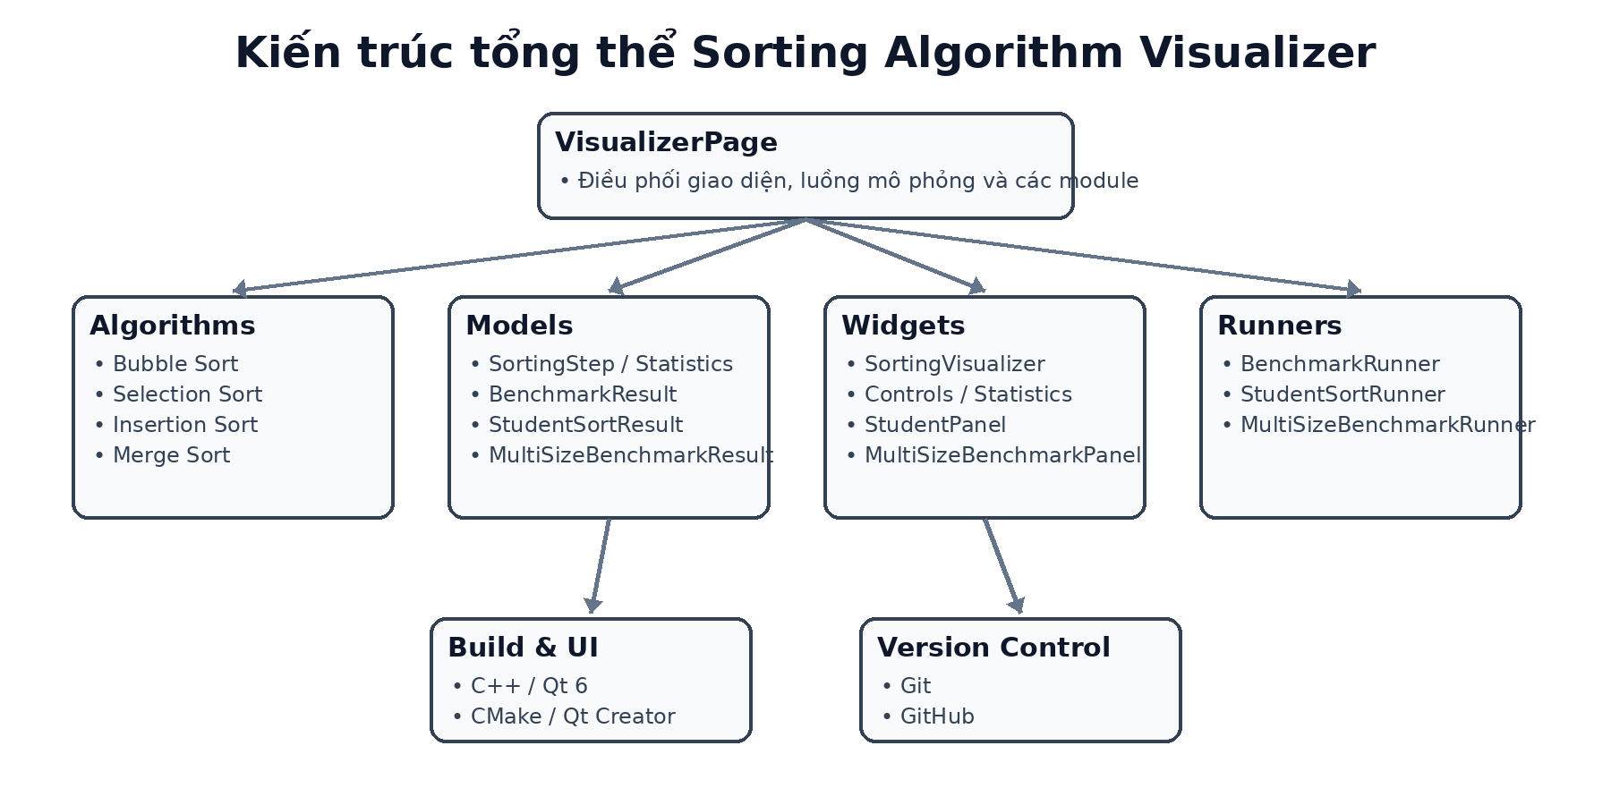
Sơ đồ 3.1. Kiến trúc tổng thể của Sorting Algorithm Visualizer

3.3. Mô hình dữ liệu
Mỗi trạng thái của quá trình mô phỏng được biểu diễn bằng một SortingStep. Một bước chứa trạng thái mảng tương ứng, thông tin vị trí phần tử liên quan, loại thao tác và mô tả. Chuỗi SortingStep là cầu nối giữa algorithm engine và phần animation.
SortingStatistics lưu các chỉ số comparisons, swaps, moves và execution time. Các chỉ số được cập nhật trong quá trình mô phỏng và được sử dụng khi hiển thị kết quả Student Lab hoặc benchmark.

3.4. Luồng xử lý visualization
- Người dùng nhập dữ liệu hoặc nhấn Random để tạo dữ liệu.
- Chọn thuật toán và tốc độ mô phỏng.
- Algorithm engine tạo chuỗi các bước xử lý.
- QTimer điều khiển việc phát từng bước khi dùng Play/Pause.
- Nút Next cho phép chuyển thủ công sang bước tiếp theo.
- Visualizer cập nhật biểu đồ cột, màu trạng thái và thống kê.
- Khi hoàn thành, các phần tử được đánh dấu Sorted.

3.5. Student Lab
Student Lab được thiết kế như một khu vực thực hành độc lập. Người dùng nhập dữ liệu tùy chọn, chọn thuật toán, nhấn Sort và nhận kết quả đầu vào, đầu ra cùng các chỉ số. Module cũng lưu lại một số kết quả gần nhất để tiện đối chiếu.

3.6. Multi-size Benchmark
Multi-size Benchmark thực hiện bốn thuật toán trên các kích thước mặc định 10, 50, 100, 500 và 1000 phần tử, đồng thời hỗ trợ kích thước tùy chọn. Ở mỗi kích thước, cùng một bộ dữ liệu được sử dụng cho cả bốn thuật toán để duy trì điều kiện so sánh tương đương. Bản hoàn thiện giới hạn kích thước tùy chọn ở mức 5000 phần tử nhằm kiểm soát tải của giao diện.

CHƯƠNG 4. CÀI ĐẶT VÀ KẾT QUẢ CHƯƠNG TRÌNH

4.1. Môi trường phát triển
Chương trình được phát triển bằng C++ trên nền Qt 6 / Qt Widgets, sử dụng Qt Creator làm môi trường phát triển và CMake làm hệ thống build. Git được sử dụng để quản lý phiên bản và repository GitHub được dùng để lưu trữ mã nguồn.

4.2. Giao diện tổng quan
Giao diện được tổ chức theo dạng dashboard. Khu vực điều khiển nằm phía trên, vùng visualization ở trung tâm, còn Student Lab và Multi-size Benchmark được bố trí ở phần dưới.
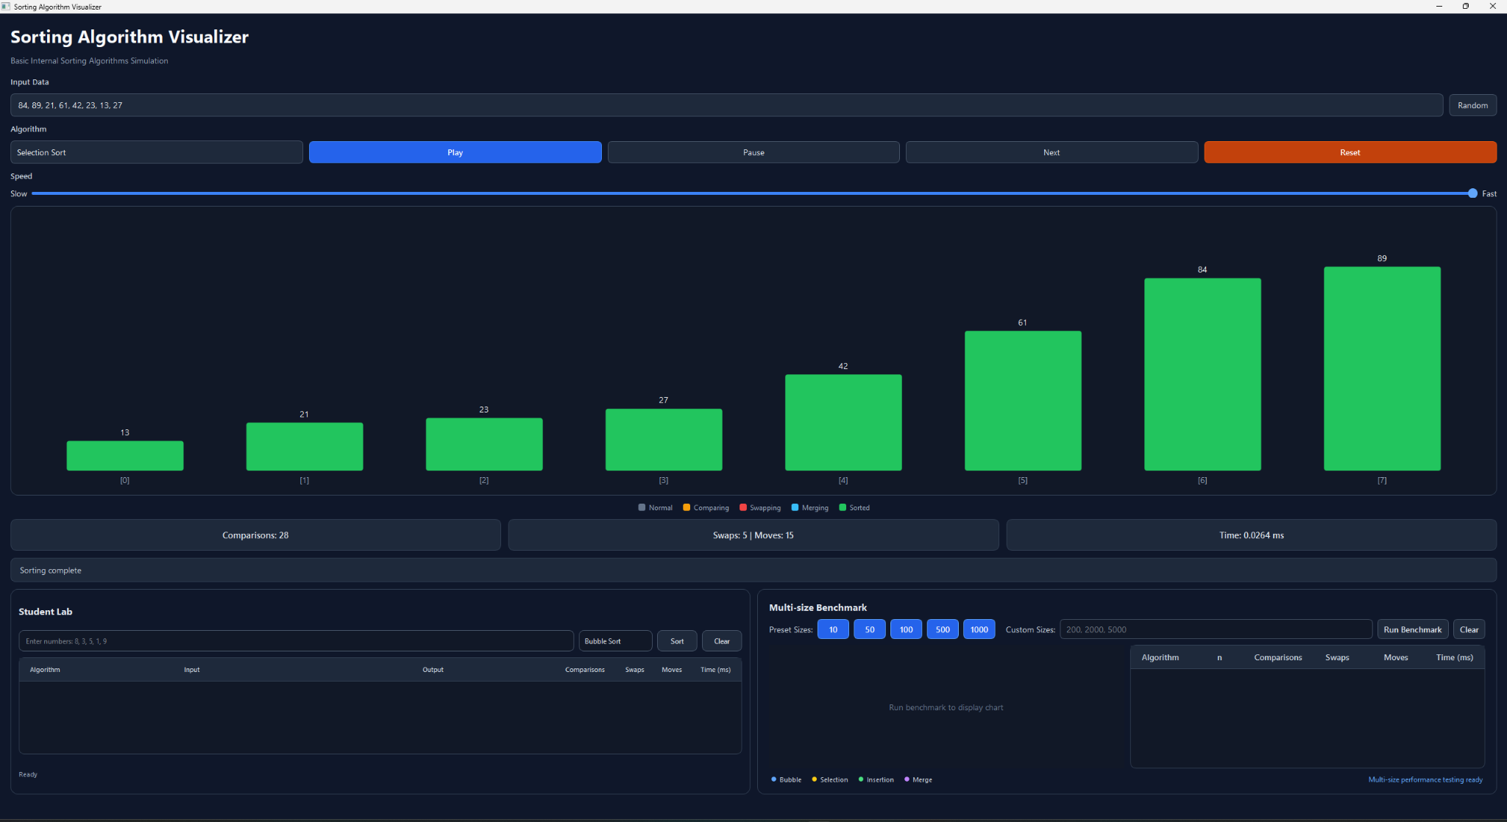
Hình 4.1. Giao diện tổng quan của Sorting Algorithm Visualizer

4.3. Visualization và điều khiển
Visualization sử dụng biểu đồ cột để biểu diễn giá trị phần tử. Chương trình phân biệt các trạng thái Normal, Comparing, Swapping, Merging và Sorted. Người dùng có thể Play để chạy tự động, Pause để tạm dừng, Next để đi từng bước và Reset để đưa trạng thái về dữ liệu ban đầu.
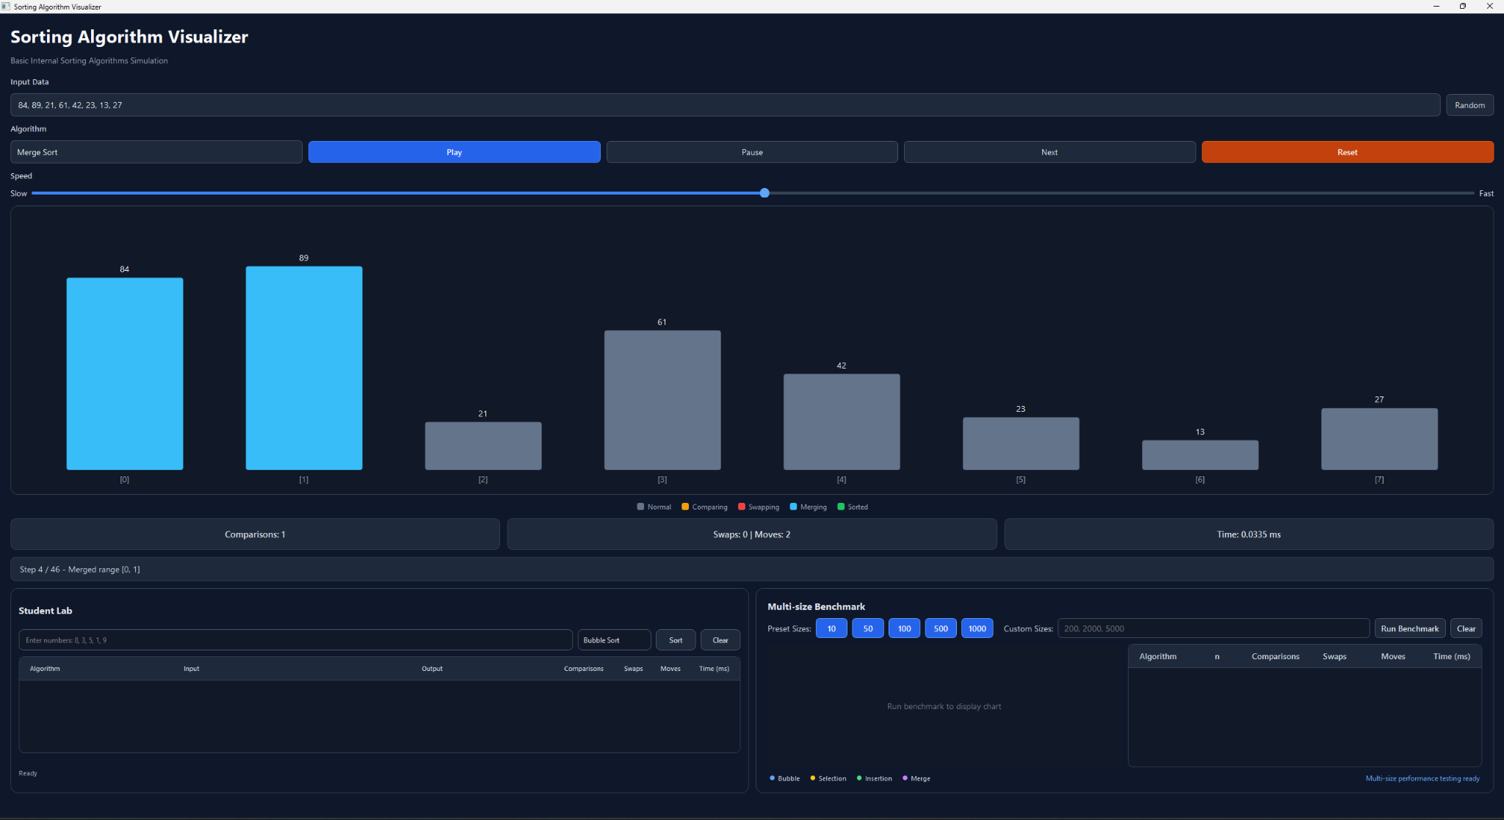
Hình 4.2. Mô phỏng Merge Sort tại trạng thái Merging

4.4. Student Lab
Student Lab hỗ trợ nhập dữ liệu tùy chọn, lựa chọn thuật toán và thực hiện Sort. Kết quả được hiển thị theo bảng gồm thuật toán, dữ liệu đầu vào, đầu ra và các chỉ số thống kê.
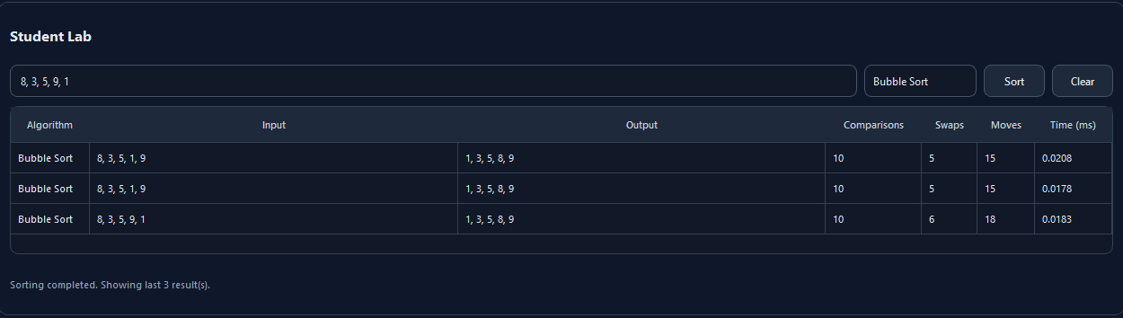
Hình 4.3. Student Lab hỗ trợ thực hành với dữ liệu tùy chọn

4.5. Multi-size Benchmark
Benchmark cho phép chọn các kích thước dữ liệu có sẵn hoặc nhập kích thước tùy chọn. Kết quả được tổng hợp theo thuật toán, kích thước, comparisons, swaps, moves và time. Chương trình dùng cùng bộ dữ liệu tại cùng một kích thước để điều kiện so sánh giữa bốn thuật toán nhất quán.
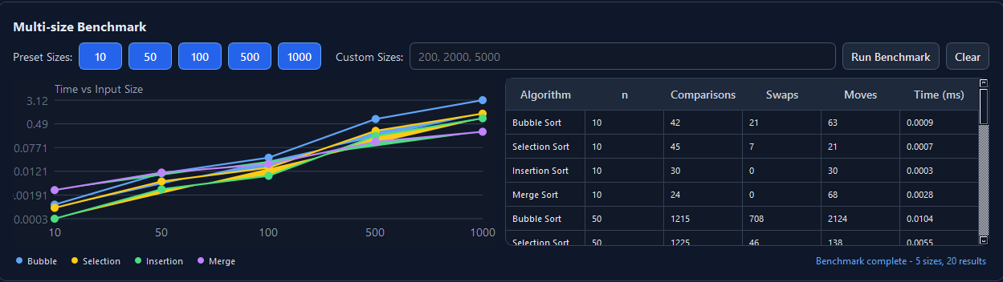
Hình 4.4. Thử nghiệm hiệu năng trên nhiều kích thước dữ liệu

Chức năng benchmark đã được kiểm thử với các kích thước preset và custom size trong giới hạn của chương trình. Kết quả kiểm thử chức năng xác nhận module hoạt động đúng theo thiết kế.

4.6. Quản lý mã nguồn và đóng gói
Mã nguồn được quản lý bằng Git và đồng bộ với repository GitHub của đề tài. Bản final được commit với thông điệp “Finalize Sorting Algorithm Visualizer v1.0” và push thành công lên nhánh main. Gói source final được làm sạch khỏi thư mục build, .git và cấu hình cá nhân của Qt Creator để thuận tiện chia sẻ và nộp sản phẩm.

CHƯƠNG 5. KIỂM THỬ VÀ ĐÁNH GIÁ

5.1. Phương pháp kiểm thử
Kiểm thử được thực hiện trực tiếp trên ứng dụng đã build bằng Qt Creator. Các nhóm chức năng được kiểm tra gồm input, visualization, bốn thuật toán sắp xếp, điều khiển Play/Pause/Next/Reset, Student Lab và Multi-size Benchmark.

5.2. Kết quả kiểm thử chức năng
STT | Nội dung kiểm thử | Kết quả
1 | Khởi động ứng dụng và hiển thị giao diện | PASS
2 | Random dữ liệu | PASS
3 | Input hợp lệ | PASS
4 | Input không hợp lệ | PASS
5 | Bubble Sort | PASS
6 | Selection Sort | PASS
7 | Insertion Sort | PASS
8 | Merge Sort | PASS
9 | Play / Pause / Next / Reset | PASS
10 | Student Lab | PASS
11 | Multi-size Benchmark | PASS
12 | Preset 10 / 50 / 100 / 500 / 1000 | PASS
13 | Custom benchmark trong giới hạn | PASS

5.3. Kết quả kiểm thử thực tế
Trong quá trình kiểm thử cuối, giao diện chính khởi động bình thường và hiển thị đầy đủ các module. Dữ liệu hợp lệ được biểu diễn thành các cột tương ứng. Khi nhập dữ liệu có token không hợp lệ như “abc”, chương trình không âm thầm bỏ qua token mà chuyển sang trạng thái Invalid input.
Bốn thuật toán đều được chạy thực tế. Các nút điều khiển visualization hoạt động đúng theo luồng thiết kế. Student Lab thực hiện được thao tác nhập, chọn thuật toán, Sort và hiển thị kết quả. Multi-size Benchmark hoạt động với các kích thước preset và custom size trong giới hạn chương trình.
Các vấn đề được phát hiện trong giai đoạn hoàn thiện như validation dữ liệu chưa chặt chẽ, khả năng sử dụng lại sorting steps cũ sau khi thay đổi dữ liệu/thuật toán và giới hạn kích thước benchmark đã được xử lý trước khi đóng gói bản final.

5.4. Đánh giá
Về chức năng, chương trình đáp ứng các mục tiêu cốt lõi đã xác định trong đề cương: bốn thuật toán sắp xếp, visualization theo từng bước, thống kê, Student Lab và Multi-size Benchmark. Về khả năng sử dụng, các chức năng được bố trí trong một giao diện thống nhất và có thông báo trạng thái cho người dùng.
Kết quả kiểm thử thực tế cho thấy các chức năng chính hoạt động ổn định trong các trường hợp đã kiểm tra. Do báo cáo này sử dụng lại hình ảnh từ đề cương cũ theo yêu cầu, các hình minh họa không được xem là bảng số liệu benchmark mới; phần đánh giá hiệu năng nên được đọc cùng với chức năng benchmark thực tế của chương trình.

5.5. Hạn chế và hướng phát triển
- Benchmark hiện chạy đồng bộ nên kích thước dữ liệu rất lớn có thể làm tăng thời gian phản hồi của giao diện; bản final đã giới hạn custom size để kiểm soát trường hợp này.
- Chưa có bộ automated GUI test hoàn chỉnh; kiểm thử cuối chủ yếu thực hiện trực tiếp trên ứng dụng.
- Có thể bổ sung thêm thuật toán sắp xếp trong các phiên bản tiếp theo.
- Có thể mở rộng benchmark theo hướng chạy nhiều lần và tính giá trị trung bình, độ lệch để tăng độ tin cậy của số liệu.
- Có thể bổ sung chức năng xuất kết quả benchmark ra tệp và thêm các biểu đồ thống kê.

KẾT LUẬN
Đồ án “Mô phỏng các thuật toán sắp xếp nội cơ bản - Sorting Algorithm Visualizer” đã xây dựng được một ứng dụng desktop phục vụ việc học tập, quan sát và thực hành các thuật toán sắp xếp. Bốn thuật toán Bubble Sort, Selection Sort, Insertion Sort và Merge Sort được triển khai và tích hợp vào cơ chế visualization theo từng bước.
Chương trình không chỉ hiển thị quá trình sắp xếp mà còn cung cấp các chỉ số comparisons, swaps, moves và time. Student Lab cho phép người dùng thực hành với dữ liệu tùy chọn, trong khi Multi-size Benchmark hỗ trợ quan sát hành vi của các thuật toán trên nhiều kích thước dữ liệu.
Sau giai đoạn hoàn thiện, các chức năng chính đã được kiểm thử trực tiếp và cho kết quả PASS. Mã nguồn cũng đã được commit và push thành công lên repository GitHub của đề tài. Sản phẩm hiện có thể sử dụng cho mục đích demo, học tập và làm cơ sở để tiếp tục mở rộng.

PHỤ LỤC

Phụ lục A. Cấu trúc thư mục chính
Sorting-Algorithm-Visualizer/
├── algorithms/
├── benchmark/
├── models/
├── pages/
├── student/
├── widgets/
├── CMakeLists.txt
├── main.cpp
└── README.md

Phụ lục B. Repository
GitHub repository: https://github.com/nhokzanpy/Sorting-Algorithm-Visualizer

Phụ lục C. Trình tự demo đề xuất
- Khởi động ứng dụng và giới thiệu giao diện tổng quan.
- Nhập dữ liệu và minh họa một thuật toán bằng Play/Pause/Next/Reset.
- Chuyển sang các thuật toán còn lại để minh họa sự khác nhau trong quá trình xử lý.
- Mở Student Lab, nhập dữ liệu tùy chọn và thực hiện Sort.
- Chạy Multi-size Benchmark với một số kích thước preset.
- Kết thúc bằng việc giới thiệu repository GitHub và các thành phần chính của project.

DANH MỤC TÀI LIỆU THAM KHẢO
[1] Danh sách đề tài Đồ án Cơ sở ngành, mục “Mô phỏng các thuật toán sắp xếp nội cơ bản”, nguồn nội bộ của nhà trường/giảng viên.
[2] Massachusetts Institute of Technology, “6.006 Introduction to Algorithms,” MIT OpenCourseWare.
[3] OpenDSA Project, “Sorting,” CS3 Data Structures & Algorithms.
[4] Qt Group, “Qt 6 Documentation.” https://doc.qt.io/qt-6/
[5] cppreference.com, “C++ language reference.” https://en.cppreference.com/cpp/language.html
[6] Kitware, “CMake Tutorial.” https://cmake.org/cmake/help/latest/guide/tutorial/index.html
[7] Git Project, “Git Documentation.” https://git-scm.com/docs
[8] Nguyễn Bá Hoàng, “Đề cương Đồ án Cơ sở ngành - Sorting Algorithm Visualizer.”
[9] Repository “Sorting-Algorithm-Visualizer,” GitHub. https://github.com/nhokzanpy/Sorting-Algorithm-Visualizer

